講座名 | 市民活動入門講座
名 前
住 所 | 〒
電 話
年 齢 | 20代・30代・40代・50代・60代・70代以上
性 別 | 男性 ・ 女性
ご質問
＆
知りたい事

既に市民活動をしていらっしゃる方は、以下にもご記入ください
団体名
活動内容

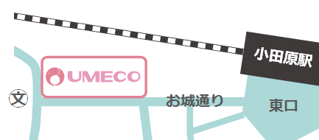
地図
〒250-0011
小田原市栄町1-1-27
☎0465-24-6611
おだわら市民交流センター
ＵＭＥＣＯ（ウメコ）

